|  |  |
| --- | --- |
| ICS | 13.020.01 |
| CCS | Z 06 |

|  |
| --- |
| D:\000000部门项目\09标准化插件开发\程序源代码\StandardEditor_ShanDongKeXieYuan\团标首页面字母T.pngD:\000000部门项目\09标准化插件开发\程序源代码\StandardEditor_ShanDongKeXieYuan\团标首页面字母T后面的反斜杠.png GXAS |

团体标准

T/GXAS XXXX—XXXX

红树林专项调查技术规程

Technical code of practice for special survey of mangroves forest

XXXX - XX - XX发布

XXXX - XX - XX实施

广西标准化协会  发布

目次

[前言 II](#_Toc169515948)

[1 范围 1](#_Toc169515949)

[2 规范性引用文件 1](#_Toc169515950)

[3 术语和定义 1](#_Toc169515951)

[4 调查任务 2](#_Toc169515952)

[5 调查对象及要求 2](#_Toc169515953)

[6 调查工作流程 3](#_Toc169515954)

[7 调查实施 3](#_Toc169515955)

[附录A（规范性） 红树林地块分类名称、代码和含义 11](#_Toc169515956)

[附录B（规范性） 红树林样本数据图层 12](#_Toc169515957)

[附录C（规范性） 红树林数据库数据图层 14](#_Toc169515958)

[附录D（规范性） 红树林树种分类 21](#_Toc169515959)

[附录E（规范性） 红树林现状面积统计表 22](#_Toc169515960)

[附录F（资料性） 红树林专项调查成果组织结构 28](#_Toc169515961)

[参考文献 32](#_Toc169515962)

1. 前言

本文件参照GB/T 1.1—2020《标准化工作导则 第1部分：标准化文件的结构和起草规则》的规定起草。

请注意本文件的某些内容可能涉及专利。本文件的发布机构不承担识别专利的责任。

本文件由广西壮族自治区自然资源调查监测院提出、归口并宣贯。

本文件起草单位：广西壮族自治区自然资源调查监测院、广西壮族自治区林业勘测设计院、广西大学。

本文件主要起草人：李新东、任建福、吴秋靖、李 雄、孙 翔、杨郑贝、郭伟立、陈湘楠、韦建波、冷 冰、雷博杰、钟昌海、王福贵、何启付、陈建华、陶春航、金 健、张治林、谢 鸣、吴望辉、覃永华、林华兴、黄妮妮、盘贻阳、罗开文、李 满、覃一梅、刘 佳。

红树林专项调查技术规程

* 1. 范围

本文件界定了红树林专项调查技术涉及的术语和定义，确立了红树林专项调查的程序，规定了调查任务、调查对象及要求，以及准备工作、调查界线确定、建立红树林样本库、红树林图斑区划、外业调查、数据库建设、图件制作、成果编制、成果检查与核查、成果资料管理等工作阶段的操作指示。

本文件适用于广西行政区域内红树林专项调查工作。

* 1. 规范性引用文件

下列文件中的内容通过文中的规范性引用而构成本文件必不可少的条款。其中，注日期的引用文件，仅该日期对应的版本适用于本文件；不注日期的引用文件，其最新版本（包括所有的修改单）适用于本文件。

GB/T 2260 中华人民共和国行政区划代码

GB/T 13989 国家基本比例尺地形图分幅和编号

GB/T 14950—2009 摄影测量与遥感术语

GB/T 21010 土地利用现状分类

TD/T 1058—2020 第三次全国国土调查县级数据库建设技术规范

* 1. 术语和定义

下列术语和定义适用于本文件。

红树林 mangroves

分布在广西沿海潮间带和入海河口以红树植物为主体的常绿灌木或者乔木组成的潮滩湿地木本植物群落。

数字正射影像图 digital orthophoto map；DOM

经过正射投影改正的影像数据集。

[来源：TD/T 1058—2020，3.1]

数字高程模型 digital elevation model；DEM

以规则格网点的高程值表达地面起伏的数据集。

[来源：GB/T 14950—2009，6.29]。

类型举证 typology of evidence

用同一区域范围内、影像纹理特征一致、实地已举证的图斑进行举证的方式。

* 1. 调查任务
     1. 红树林现状调查

调查红树林的分布、数量、优势树种、疏密状况、健康状况、受威胁状况等现状情况。

* + 1. 成果核查

利用DOM及核实信息，比对红树林图斑及属性的正确性，并修正调查成果。

* + 1. 建立数据库

建立红树林数据库，作为湿地资源数据库的组成部分。

* + 1. 成果汇总分析

以县（区、市）级单位进行数据汇总分析、报告编写、成果图制作等。

* 1. 调查对象及要求
     1. 调查对象

以县（区、市）为单位，调查范围内沿海生长红树植物的土地，包括红树林苗圃。

* + 1. 红树林分类

按附录A中红树林地块分类编码、名称及含义对红树林进行分类。

* + 1. 调查要求
       1. 数学基础
          1. 坐标系统

采用“2000国家大地坐标系”。

* + - * 1. 高程基准

采用“1985国家高程基准”。

* + - * 1. 投影方式

投影方式采用高斯-克吕格投影。1:2 000、1:5 000、1:10 000比例尺标准分幅图或数据按3度分带。

* + - * 1. 分幅及编号

分幅及编号按GB/T 13989的有关规定执行。

* + - 1. 计量单位

面积计算单位采用平方米（m2），面积统计汇总单位采用公顷（hm2）。

* 1. 调查工作流程

见图1。

准备工作

调查界线确定

建立红树林样本库

红树林图斑区划

外业调查

图件制作

成果编制

成果核查与检查

数据库建设

成果资料管理

1. 红树林专项调查工作流程图
   1. 调查实施
      1. 准备工作
         1. 制定方案

方案内容包括调查区基本概况、目标、内容、技术路线与工作流程、调查准备工作、内业区划、外业核实、成果质量控制、调查主要成果、计划进度安排、组织实施等。

* + - 1. 人员培训

在开展红树林专项调查前，对参加调查人员进行技术培训，明确调查任务和主要内容，统一调查标准和成果要求，规范作业程序和调查方法等。

* + - 1. 资料准备
         1. 基础调查资料

界限资料

国界线、各级行政区域界线等界线资料。

* + - * 1. 遥感资料

选取优于0.2m分辨率的无人机航拍遥感影像为主，优于1m分辨率的其他遥感影像为辅，宜选取最低潮位时间获取的遥感影像。

基础地理信息资料

收集整理地形图、DEM、地名地址等基础地理信息资料。

* + - * 1. 土地利用现状调查资料

包括沿海各县（区、市）国土调查成果及最新年度国土变更调查成果数据、自然资源监测成果、湿地调查监测成果等，土地利用现状分类按GB/T 21010的规定执行。

* + - * 1. 其他红树林相关调查资料

包括红树林调查、批而未用红树林调查、适宜恢复地专项调查、红树林资源保护规划、沿海各级各类自然保护地数据、图件和文档资料等。

* + - 1. 仪器、设备、工具和表格准备

包括定位测量设备、无人机、计算机、平板电脑、望远镜、数码相机、通讯设备、软件系统、交通工具，以及相应记录表等。

* + 1. 调查界线确定
       1. 界线组成

调查界线由国界线、各级行政区界线组成。

* + - 1. 界线来源

各级调查界线直接沿用最新年度国土变更调查界线。

* + 1. 建立红树林样本库
       1. 一般规定

红树林样本库包含样本点、遥感影像截图、实地照片，并建立“影像-实地照片-树种”对应关系。

每种红树林树种样本点平均数量≥3个，应覆盖每种树种的不同疏密程度、若某种红树林树种的分布图斑数＜100个，允许只选取1个样本点。

应在交通便利、易于到达树种单一的区域选取，若该树种多以混生为主，允许选取多树种区域。

已建立样本库的，可根据需求对样本库进行补充、更新。

* + - 1. 红树林样本库建立流程
         1. 建立流程

见图2。

内业采集样本点

裁剪遥感影像

外业拍照

内业整理建库

1. 红树林样本库建立流程图
   * + - 1. 内业采集样本点

将遥感影像与已有红树林资源数据进行叠加分析选取样本点，选取树种类型完整、样本点之间距离适当、分布均匀的样本点。

按附录B完善红树林样本数据库结构的相应属性信息，并命名为“红树林样本”，存放于红树林样本数据库中。

* + - * 1. 裁剪遥感影像

裁剪内容

根据样本点位置，裁切样本点区域的遥感影像，形成红树林树种与遥感影像特征对应关系。

影像裁剪

影像裁剪内容及要求如下：

1. 对于实地照片，从用于数据采集的遥感影像源中裁切511🞨511像素大小的高分辨遥感影像，并把实地照片拍摄主体地物置于影像中间部分，同时保证拍摄点位于遥感影像实例范围内；
2. 对于远距离拍摄的实地照片，无法将拍摄点和拍摄的主体地物同时置于511🞨511像素大小的遥感影像范围内的，可将裁切范围扩展至1023🞨1023像素；
3. 对于难以到达需采用超远距离拍摄的实地照片，无法将拍摄点和拍摄的主体地物同时置于1023🞨1023像素大小的遥感影像范围内的，允许只把实地照片拍摄的主体地物置于影像的中间部分，不要求拍摄点也位于遥感影像实例范围内；
4. 使用的影像，难以将拍摄点和拍摄的主体地物同时置于1023🞨1023像素大小的遥感影像范围内的，可适当扩展。

裁剪格式

裁切的遥感影像实例文件采用非压缩的TIFF格式（后缀名为“.tif”）记录，影像的坐标信息采用TIFF WORLD文档（后缀名为“.tfw”）记录，影像的投影信息使用投影信息文件（后缀名为“.xml”）记录。

文件存储

将裁切的遥感影像镶嵌成一幅影像数据，命名为“红树林样本影像”，存放于红树林样本数据库中。

* + - * 1. 外业拍照

拍照内容

根据内业选取的样本点，规划好外业路线，到每一个样本点进行实地拍照，建立解译类型与现地的对应关系。

照片拍摄

照片拍摄内容及要求如下：

1. 选择能代表样本树种类型，综合反映样本树种总体特征，或者突出反映样本树种某一方面特征的部分进行拍摄，保证样本的典型性；
2. 实地照片在整理过程中，除文件名称外，避免对原始照片文件进行造成属性信息发生错误改变的再加工处理；
3. 拍摄时水平持握相机，使其保持正常姿态，避免照片信息失真误导使用者；
4. 拍摄离相机200m范围以内的景物时，避免照片与遥感影像实例之间的空间对应关系失真；难以到达只能通过远距离拍摄时，拍摄距离可＞200m；
5. 对于需要长焦远距离拍摄的景物，在同一拍摄位置采用相同的相机姿态（包括镜头方位角、俯仰角、横滚角3个参数）分别用正常焦距、中焦距和长焦距拍摄3张照片，或至少用正常焦距和长焦拍摄2张照片；
6. 实地照片可根据相机情况合理设置长宽尺寸，并使用精细模式保存，总像素数量保持在2🞨106～1🞨107像素之间；
7. 拍摄的照片地物清晰、主体明确、明暗适中，与主题无关或质量欠佳的照片需舍弃。

照片格式

实地照片采用JPG格式（后缀名为“.jpg”）。

文件存储

将每一张实地照片根据拍摄的坐标信息转换为相应的照片点，并生成对应的照片信息层，按附表B.3属性结构规定分别命名为：照片点和照片信息，存放于红树林样本数据库中。

* + - * 1. 内业整理建库

按样本库结构将样本点、遥感影像截图、实地照片整理形成红树林样本库。

* + 1. 红树林图斑区划
       1. 一般规定

一般地区红树林图斑划分最小面积为400m2。

按附录A末级地类划分图斑。

调查界线分割地块形成不同图斑。

优势树种、受胁状况、疏密等级、健康状况、保护类型等不同应分割地块形成不同的图斑。

相邻两个红树林图斑间的滩涂、潮沟等地物平均宽度≥10m，单独区划为不同的红树林图斑；平均宽度＜10m，可区划为同一个图斑。

红树林其他相关信息，在“备注”字段中标注。

* + - 1. 图斑区划流程
         1. 开展室内判读

在DOM上进行红树林图斑遥感判读，可参考红树林样本库、已有的红树林调查成果等资料。

* + - * 1. 判读成果检查

对室内判读成果进行质量检查。

* + 1. 外业调查
       1. 一般规定

采用内外业结合的方式进行核实，通过内业判读能够确认的信息可不进行实地核实，内业难以判读的信息需进行实地核实。

实地核实主要包括图斑界线核实、调查属性因子和拍摄实地照片工作。

开展实地核实前，需将室内判读成果叠加遥感影像、调查界线、居民点等基础地理信息，制作成纸质或电子外业工作底图。

电子外业工作底图可装载到手机、平板电脑等设备，便于查看、填报核实信息。

* + - 1. 核实内容
         1. 图斑核实

核实图斑的类型、界线与实地是否一致，如不一致，在外业工作底图进行标注，便于内业修改数据。

* + - * 1. 属性因子调查

按附录C和附录D的相关表格规定，对红树林图斑的优势树种、伴生树种、受威胁状况、健康状况、疏密等级、保护类型等属性因子进行调查核实。

* + - * 1. 拍摄核实照片

对经过核实的红树林图斑拍摄实地照片。

* + - 1. 核实方法

对于交通方便的图斑，实地核实人员持工作底图，实地调查图斑优势树种、伴生树种、疏密等级、受威胁状况、健康状况、保护类型等因子，并核实图斑边界，同时拍照记录。

对于交通不便或远离海岸的图斑，采用无人机现场核实图斑边界并拍照记录的方式，或者采用类型举证方式，需为同一区域范围内，影像纹理特征一致的图斑。

对于边界与判读成果有误差且误差超过允许误差时，采用无人机航拍的方式，制作正射影像，修改图斑边界。同时，利用无人机调查图斑的优势树种、伴生树种、疏密等级、受威胁状况、健康状况、保护类型等因子。

* + - 1. 照片拍摄

拍摄方向正确、能够反映调查地类特征的实地照片。

拍摄具有实地卫星定位坐标、拍摄方位角、拍摄时间等信息的照片。

拍摄包含全景、局部近景及特征照片三类的照片。

拍摄能反映优势树种、伴生树种、疏密等级、受威胁状况、健康状况、保护类型等因子的照片。

同一站立点同一方向拍摄的照片不超过2张。

对于照片不能反映实际现状的，可补拍一段10s左右的视频。

* + 1. 数据库建设
       1. 一般规定

以县级为基本单位依据红树林专项调查结果建立红树林数据库，可按需逐级建立市级、省级数据库。

红树林数据库主要包括红树林现状数据、基础地理数据、DOM等信息。

* + - 1. 建设方法
         1. 图形数据采集

根据实地核实结果，结合内业资料进行图形矢量化工作，形成全区域所有调查要素的数字化成果。

对于电子化外业数据，外业采集要素在导入数据库的过程中避免要素丢漏和位置偏移的情况。

按附录C规定内容采集图形数据，主要为红树林现状采集，行政区图层沿用国土变更数据。

红树林现状数据图形边界与影像不套合的，结合影像、外业核查等手段进行核实，并根据核实结果调整相关图形边界。

对于红树林图斑边界位移大于5m或者属于新增的红树林，明显的同一界线移位不大于图上0.6mm，不明显界线不大于图上1.5mm。

对数据进行分层采集，并保持各层要素叠加后协调一致。

红树林图斑区划时，避免与最新国土变更数据产生狭长面、尖锐角和碎小图斑。

红树林图斑区划完成后，需保持线条光滑、严格相接、无多余悬线。

* + - * 1. 拓扑关系构建

在所有数据层内建立拓扑关系，在相关数据层间建立层间拓扑关系，并进行拓扑处理，建立拓扑结构。

* + - * 1. 属性数据采集

按规定的数据结构输入属性数据，并进行校验和逻辑错误检查。

* + 1. 图件制作

按需制作红树林调查成果图件，包括红树林分布图、样本空间分布图，以及各因子信息专题图，成果图件示例见附录F中F.2。

* + 1. 成果编制
       1. 统计分析
          1. 红树林现状及面积统计

按附表E.1、E.2、E.3、E.4、E.5、E.6和E.7对红树林现状分类、优势树种、受威胁状况、保护类型等进行统计。

* + - * 1. 调查结果分析

对红树林调查结果进行分析，包括数量、类型、分布等，可结合其他相关资料进行综合分析。

* + - 1. 数据汇总

以县级为单位汇总形成省级数据。

无县级归属的海岛参与省级汇总。

* + - 1. 编制主要成果
         1. 影像成果

正射影像。

* + - * 1. 外业调查成果

图斑举证数据包。

* + - * 1. 数据库成果

数据库成果包括红树林样本库和红树林数据库。

* + - * 1. 各类统计汇总表

各类统计汇总表按附录F汇总，包括但不限于：

——红树林现状面积汇总表；

——红树林优势树种面积统计表；

——红树林疏密等级面积统计表；

——红树林受威胁状况面积统计表；

——红树林健康状况面积统计表；

——红树林管理等级面积统计表；

——红树林保护形式面积统计表。

* + - * 1. 图件成果

图件成果按附录F汇总，包括但不限于：

1. 红树林现状空间分布图；
2. 红树林树种样本空间分布图；
3. 红树林优势树种空间分布图；
4. 红树林健康状况空间分布图；
5. 红树林红树林受威胁状况空间分布图；
6. 红树红树林保护形式空间分布图。
   * + - 1. 文字成果

形成红树林专项调查报告。

* + 1. 成果核查与检查
       1. 地类核查
          1. 核查内容

对红树林数据库中的地类、边界、范围的真实性和准确性进行核查。

* + - * 1. 核查方法

利用遥感影像、核实照片和相关资料，逐图斑检查图斑地类、边界、范围和属性是否真实准确，对图斑地类（或标注属性）与遥感影像、核实照片不一致的，认定为错误图斑。

* + - * 1. 图斑整改

对地类核实认定的错误图斑进行整改，对确属调查错误的，修正调查结果；对核实材料不完备的，补充相关核实材料。

* + - * 1. 复核

对整改成果再次进行核查。

* + - * 1. 外业核查

对复核结果仍有疑问的，开展外业核查，并依据外业核查结果修正数据库。

* + - 1. 数据库质量检查
         1. 检查内容

对红树林样本库和红树林数据库开展质量检查，质量检查主要包括数据完整性、逻辑一致性、拓扑正确性、属性数据准确性、汇总数据正确性、数据库更新正确性等六个方面内容：

1. 检查数据覆盖范围、图层、数据表等成果是否存在多余、遗漏内容；检查数据有效性，能否正常打开、浏览、查询；
2. 检查红树林数据图形和属性表达的一致性，包括图层内部图形和属性描述的一致性，以及图层之间数据图形和属性描述的一致性等；
3. 检查红树林数据图斑图形空间位置的正确性，以及图层间和图层内是否存在重叠、相交、缝隙等拓扑错误；
4. 检查红树林数据属性描述的正确性；
5. 检查由数据库汇总所得的各类汇总表内数据逻辑、表间汇总逻辑，以及表格汇总面积和数据库汇总面积的一致性；
6. 检查由数据库汇总所得的各类汇总表内数据逻辑、表间汇总逻辑，以及表格汇总面积和数据库汇总面积的一致性；
7. 检查更新数据库中图斑与原图斑之间的逻辑关系、空间关系，属性继承关系、面积衔接关系等内容的正确性与一致性。
   * + - 1. 检查方法

采用人机交互的方式，按照数据库标准，对红树林数据库进行质量检查，不符合的数据，逐条修改完善，直至检查合格。

* + 1. 成果资料管理
       1. 成果归档

对调查过程中形成的图、表、文档、数据库等成果资料及时进行整理归档。

* + - 1. 数据库备份

采用本地或异地备份方式，备份红树林数据库。

2. （规范性）  
   红树林地块分类名称、代码和含义

表A.1给出了红树林地块分类名称、代码和含义。

* 1. 红树林地块分类名称、代码和含义

| 代码 | 名称 | 含义 |
| --- | --- | --- |
| 050701 | 红树林 | 指沿海生长红树植物，且覆盖度≥20％的土地，不包括红树林苗圃 |
| 050702 | 红树林苗圃地 | 专指红树林育苗用地 |
| 050703 | 红树林封育未成林地 | 指天然更新、覆盖度＜20％的红树林地 |
| 050704 | 红树林人工造林  未成林地 | 指人工造林成效达到《广西红树林造林修复技术指南（试行）》中的合格要求，且覆盖度＜20％的造林地 |

1. （规范性）  
   红树林样本数据图层
   1. 红树林样本数据图层

见表B.1。

* 1. 红树林样本数据图层

| 序号 | 分层描述 | 数据层名 | 几何类型 | 数据内容说明 |
| --- | --- | --- | --- | --- |
| 1 | 红树林样本 | HSLYB\_XX | 面 |  |
| 2 | 照片信息点 | PH\_XX | 点 |  |

* 1. 红树林样本属性结构描述表

见表B.2。

* 1. 红树林样本属性结构描述表（属性表名：HSLYB\_XX）

| 序号 | 字段名称 | 字段  代码 | 字段  类型 | 字段  长度 | 小数  位数 | 值域 | 约束条件 | 备注 |
| --- | --- | --- | --- | --- | --- | --- | --- | --- |
| 1 | 县级行政区代码 | XZQDM | Char | 6 |  |  | M |  |
| 2 | 县级行政区名称 | XMC | Char | 30 |  |  | M |  |
| 3 | 样本编号 | YBBH | Char | 10 |  | “YB”+“县级行政区”+“顺序编号”如：YB45070200001 | M |  |
| 4 | 红树林树种 | HSL\_SZ | Char | 10 |  |  | M |  |
| 5 | 遥感影像截图名称 | RS\_NAME | Char | 100 |  |  | M |  |
| 6 | 影像类型 | RS\_LX | Char | 50 |  |  | M |  |
| 7 | 影像拍摄时间 | RS\_DATE | Char | 8 |  |  | M |  |
| 8 | 影像波段数 | RS\_BDS | Char | 2 |  |  | M |  |
| 9 | 照片拍摄时间 | PH\_DATE | Char | 8 |  |  | M |  |
| 10 | 备注 | BZ | Char | 200 |  |  | O |  |

* 1. 红树林实地照片信息属性结构描述表

见表B.3。

* 1. 红树林实地照片信息属性结构描述表（属性表名：PHXX）

| 序号 | 字段名称 | 字段代码 | 字段类型 | 字段长度 | 小数位数 | 值域 | 约束条件 | 备注 |
| --- | --- | --- | --- | --- | --- | --- | --- | --- |
| 1 | 附件名称 | FJMC | Char | 255 |  |  | M |  |
| 2 | 拍摄时间 | PSSJ | Char | 8 |  |  | M |  |
| 3 | 拍摄角度 | PSJD | Double |  |  |  | M |  |
| 4 | X坐标 | XZB | Double |  |  |  | M |  |
| 5 | Y坐标 | YZB | Double |  |  |  | M |  |
| 6 | 备注 | BZ | Char | 200 |  |  | O |  |

1. （规范性）  
   红树林数据库数据图层
   1. 红树林数据库数据图层

见表C.1。

* 1. 红树林数据库数据图层

| 序号 | 分层描述 | 数据层名 | 几何类型 | 数据内容说明 |
| --- | --- | --- | --- | --- |
| 1 | 村级调查区 | CJDCQ | 面 |  |
| 2 | 行政区 | XZQ | 面 |  |
| 3 | 影像结合表 | JHB\_Y | 面 | Y代表数据的年份 |
| 4 | 红树林 | HSL\_Y | 面 | Y代表数据的年份 |
| 5 | 批而未用 | PEWY\_Y | 面 | Y代表数据的年份 |

* 1. 村级调查区属性结构描述表

见表C.2。

* 1. 村级调查区属性结构描述表（属性表名：CJDCQ）

| 序号 | 字段名称 | 字段  代码 | 字段  类型 | 字段  长度 | 小数  位数 | 值域 | 约束条件 | 备注 |
| --- | --- | --- | --- | --- | --- | --- | --- | --- |
| 1 | 标识码 | BSM | Char | 18 |  | 见《国土调查数据库标准》 | M | 沿用年度  变更 |
| 2 | 要素代码 | YSDM | Char | 10 |  | M |
| 3 | 坐落单位代码 | ZLDWDM | Char | 19 |  | M |
| 4 | 坐落单位名称 | ZLDWMC | Char | 60 |  | M |
| 5 | 调查面积 | DCMJ | Float | 15 | 2 | ＞0 | M | 单位：m2 |
| 6 | 计算面积 | JSMJ | Float | 15 | 2 | ＞0 | C | 单位：m2 |
| 7 | 描述 | MSSM | Char | 100 |  |  | M |  |
| 8 | 海岛名称 | HDMC | Char | 100 |  |  | C |  |
| 9 | 备注 | BZ | Char | 200 |  |  | O |  |

* 1. 行政区属性结构描述表

见表C.3。

* 1. 行政区属性结构描述表（属性表名：XZQ）

| 序号 | 字段名称 | 字段  代码 | 字段  类型 | 字段  长度 | 小数  位数 | 值域 | 约束  条件 | 备注 |
| --- | --- | --- | --- | --- | --- | --- | --- | --- |
| 1 | 标识码 | BSM | Char | 18 |  |  | M |  |
| 2 | 要素代码 | YSDM | Char | 10 |  |  | M |  |
| 3 | 行政区代码 | XZQDM | Char | 9 |  | 见GB/T 2260 | M |  |
| 4 | 行政区名称 | XZQMC | Char | 100 |  | M |  |
| 5 | 调查面积 | DCMJ | Float |  | 2 | ＞0 | M | 单位：m2 |
| 6 | 计算面积 | JSMJ | Float |  | 2 | ＞0 | C | 单位：m2 |
| 7 | 描述 | MSSM | Char | 100 |  |  | M |  |
| 8 | 海岛名称 | HDMC | Char | 100 |  |  | C |  |
| 9 | 备注 | BZ | Char | 200 |  |  | O |  |

* 1. 影像属性结构描述表

见表C.4。

* 1. 影像属性结构描述表（属性表名：JHB\_Y）

|  |  |  |  |  |  |  |  |  |
| --- | --- | --- | --- | --- | --- | --- | --- | --- |
| 序号 | 字段名称 | 字段  代码 | 字段  类型 | 字段  长度 | 小数  位数 | 值域 | 约束  条件 | 备注 |
| 1 | 影像名称 | NAME | Char | 100 |  |  | M |  |
| 2 | 分辨率 | FBL | Double | 2 |  |  | M |  |
| 3 | 影像时相 | YXSJ | Char | 8 |  |  | M | 如：20220103，不能精确到日的用0补齐 |
| 4 | 备注 | BZ | Char | 200 |  |  | O |  |

* 1. 批而未用属性结构描述表

见表C.5。

* 1. 批而未用属性结构描述表（属性表名：PEWY\_Y）

| 序号 | 字段名称 | 字段  代码 | 字段  类型 | 字段  长度 | 小数  位数 | 值域 | 约束  条件 | 备注 |
| --- | --- | --- | --- | --- | --- | --- | --- | --- |
| 1 | 关联唯一编号 | GLUID | Char | 100 |  |  | M |  |
| 2 | 要素代码 | YSDM | Char | 10 |  |  | M |  |
| 3 | 县级行政区代码 | XJXZQDM | Char | 8 |  |  | M |  |
| 4 | 县级行政区名称 | XJXZQMC | Char | 100 |  |  | M |  |
| 5 | 项目编号 | XMBH | Char | 255 |  |  | C |  |
| 6 | 项目名称 | XMMC | Char | 255 |  |  | M |  |
| 7 | 批准文号 | PZWH | Char | 70 |  |  | C |  |

表C.5 批而未用属性结构描述表（属性表名：PEWY\_Y）（续）

|  |  |  |  |  |  |  |  |  |
| --- | --- | --- | --- | --- | --- | --- | --- | --- |
| 序号 | 字段名称 | 字段  代码 | 字段  类型 | 字段  长度 | 小数  位数 | 值域 | 约束  条件 | 备注 |
| 8 | 批准日期 | PZRQ | Char | 8 |  |  | C |  |
| 9 | 批准用途 | PZYT | Char | 100 |  |  | C |  |
| 10 | 批准面积 | PZMJ | Float |  | 2 |  | C |  |
| 11 | 图斑面积 | TBMJ | Float |  | 2 |  | M |  |
| 12 | 备注 | BZ | Char | 200 |  |  | O |  |

* 1. 红树林属性结构描述表

见表C.6。

* 1. 红树林属性结构描述表（属性表名：HSL\_Y）

| 序号 | 字段名称 | 字段代码 | 字段  类型 | 字段  长度 | 小数  位数 | 值域 | 约束  条件 | 备注 |
| --- | --- | --- | --- | --- | --- | --- | --- | --- |
| 1 | 唯一编号 | UID | Char | 12 |  | 行政区代码+五位数字代码，五位数字代码以县级行政辖区为单位，按照从左到右、自上而下由000001开始顺序编号，每个图斑编号均具有唯一性，如“45070200001” | M |  |
| 2 | 三调关联标识码 | BSM | Char | 18 |  | 见《国土调查数据库标准》 | C | 与变更调查数据对比，图形未发生变化的沿用国土变更调查数据属性，发生变化的图斑留空 |
| 3 | 要素代码 | YSDM | Char | 10 |  | 见《国土调查数据库标准》 | M |  |
| 4 | 地类编码 | DLBM | Char | 18 |  | 见附录A | M |  |
| 5 | 地类名称 | DLMC | Char | 8 |  |  |  |  |
| 6 | 坐落单位代码 | ZLDWDM | Char | 19 |  | 沿用国土三调 | M |  |
| 7 | 坐落单位名称 | ZLDWMC | Char | 60 |  | 沿用国土三调 | M |  |
| 8 | 优势树种 | YOU\_SHI\_SZ | Char | 6 |  | 主要树种，要求其株数占比在65％以上，见附录D | M |  |
| 9 | 伴生树种 | BS\_SZ | Char | 20 |  | 重要组成树种，要求其株数占比在10％以上，见附录D | C |  |
| 10 | 疏密等级 | SHU\_MI\_DJ | Char | 2 |  | 低：≥20％，＜40％、中：≥40％，＜70％、高：≥70％ | C | 红树林必填 |
| 11 | 受威胁状况 | S\_XIE\_ZK | Char | 20 |  | 见表C.7 | C |  |
| 12 | 健康状况 | JK\_ZK | Char | 2 |  | 见表C.8 | M |  |

表C.6 红树林属性结构描述表（属性表名：HSL\_Y）（续）

|  |  |  |  |  |  |  |  |  |
| --- | --- | --- | --- | --- | --- | --- | --- | --- |
| 序号 | 字段名称 | 字段代码 | 字段  类型 | 字段  长度 | 小数  位数 | 值域 | 约束  条件 | 备注 |
| 13 | 管理等级 | GL\_DJ | Char | 2 |  | 见表C.9 | C |  |
| 14 | 保护类型 | BH\_lX | Char | 4 |  | 见表C.10 | C |  |
| 15 | 是否举证 | SFJZ | Char | 2 |  | 是（Y）、否(N) | C |  |
| 16 | 举证编号 | JZBH | Char | 100 |  | 填写图斑举证编号，多个编号用“/”隔开表示 | C |  |
| 17 | 类举编号 | LJBH | Char | 50 |  |  |  |  |
| 18 | 图斑面积 | TBMJ | Float | 15 | 2 |  | M | 单位：m2 |
| 19 | 数据年份 | SJNF | Int | 4 |  |  | C |  |
| 21 | 备注 | BZ | Char | 200 |  |  | O |  |
| 序号 | 字段名称 | 字段代码 | 字段  类型 | 字段  长度 | 小数  位数 | 值域 | 约束  条件 | 备注 |

* 1. “受威胁状况”字段代码

见表C.7。

* 1. “受威胁状况”字段代码

| 代码 | 名称 | 受威胁等级 | | | | | |
| --- | --- | --- | --- | --- | --- | --- | --- |
| 轻度 | | 中度 | | 重度 | |
| 代码 | 说明 | 代码 | 说明 | 代码 | 说明 |
| 01 | 工程建设 | 0101 | 受到轻度干扰，红树林生境没有明显变化，在生态系统可调节范围内 | 0102 | 受到中度干扰，不采取相应治理措施，红树林原有结构功能存在退化的风险 | 0103 | 受到严重干扰，红树林生境正逐步退化，红树林陆续死亡 |
| 02 | 污染物排放 | 0201 | 0202 | 0203 |
| 03 | 有害生物 | 0301 | 0302 | 0303 |
| 04 | 外来入侵 | 0401 | 0402 | 0403 |
| 05 | 海漂垃圾 | 0501 | 0502 | 0503 |
| 06 | 渔获物采集 | 0601 | 0602 | 0603 |
| 07 | 养殖活动 | 0701 | 0702 | 0703 |
| 08 | 其他 | 0801 | 0802 | 0803 |

* 1. “健康状况”字段代码

见表C.8。

* 1. “健康状况”字段代码

| 代码 | 健康状况 | 说明 |
| --- | --- | --- |
| 01 | 健康 | 整体生长良好，林木枝干发达，基本没有退化死亡等不良现象发生，生长不良的株数占比不超过10%，能稳定保持原有生态状况 |
| 02 | 亚健康 | 存在威胁因子干扰，林木生长发育较差，生长不良的株数占比为10%~30%，存在退化的风险 |
| 03 | 不健康 | 威胁因子影响严重，林木生长明显受到抑制，生长不良的株数占比在30%以上，整体呈现退化趋势 |

* 1. “管理等级”字段代码

见表C.9。

* 1. “管理等级”字段代码

| 代码 | 管理等级 | 说明 |
| --- | --- | --- |
| 01 | 国际重要湿地 | 国际重要湿地管理范围内的红树林 |
| 02 | 国家重要湿地 | 国家重要湿地管理范围内的红树林 |
| 03 | 省级重要湿地 | 自治区重要湿地管理范围内的红树林 |
| 04 | 一般湿地 | 重要湿地管理范围外的红树林 |

* 2. “保护类型”字段代码

见表C.10。

* 1. “保护类型”字段代码

| 保护类型 | 代码 | 保护等级 | | 划分说明 |
| --- | --- | --- | --- | --- |
| 国家级 | 地方级 |
| 国家公园 | 01 |  |  | 指纳入国家和地方自然保护地体系的自然保护地 |
| 自然保护区 | 02 | 0201 | 0202 |
| 风景名胜区 | 03 | 0301 | 0302 |
| 地质公园 | 04 | 0401 | 0402 |
| 森林公园 | 05 | 0501 | 0502 |
| 海洋公园 | 06 | 0601 | 0602 |
| 湿地公园 | 07 | 0701 | 0702 |
| 冰川公园 | 08 | 0801 | 0802 |
| 草原公园 | 09 | 0901 | 0902 |
| 沙漠公园 | 10 | 1001 | 1002 |
| 草原风景区 | 11 | 1101 | 1102 |
| 水产种质资源保护区 | 12 | 1201 | 1202 |
| 野生植物原生境保护区(点) | 13 | 1301 | 1302 |
| 自然保护小区 | 14 | 1401 | 1402 |
| 野生动物重要栖息地 | 15 | 1501 | 1502 |
| 水源地保护区 | 16 | 1601 | 1602 | 指各级人民政府批准建立，具有明确范围、面积的集中式饮用水水源地保护区 |
| 其他 | 17 | 1701 | 1702 | 其他国家和地方认定的保护方式所保护的湿地 |

1. （规范性）  
   红树林树种分类

表D.1给出了红树林树种分类表。

* 1. 红树林树种分类表

| 序号 | 树种 | 序号 | 树种 |
| --- | --- | --- | --- |
| 1 | 木榄 (*Bruguiera gymnorhiza*) | 11 | 拉关木 (*Laguncularia racemosa*) |
| 2 | 秋茄 (*Kandelia obovata*) | 12 | 水黄皮 (*Pongamia pinnata*) |
| 3 | 红海榄 (*Rhizophora stylosa*) | 13 | 黄槿 (*Talipariti tiliaceum*) |
| 4 | 桐花树 (*Aegiceras corniculatum*) | 14 | 杨叶肖槿 (*Thespesia populnea*) |
| 5 | 白骨壤 (*Avicennia marina*) | 15 | 伞序臭黄荆 (*Premna serratifolia*) |
| 6 | 榄李 (*Lumnitzera racemosa*) | 16 | 苦郎树 (*Volkameria inermis*) |
| 7 | 海漆 (*Excoecaria agallocha*) | 17 | 银叶树 (*Heritiera littoralis*) |
| 8 | 老鼠簕 (*Acanthus ilicifolius*) | 18 | 海杧果 (*Cerbera manghas*) |
| 9 | 小花老鼠簕 (*Acanthus ebracteatus*) | 19 | 阔苞菊 (*Pluchea indica*) |
| 10 | 无瓣海桑 (*Sonneratia apetala*) |  |  |

1. （规范性）  
   红树林现状面积统计表
   1. 红树林现状面积统计表

见表E.1。

* 1. 红树林现状面积统计表

单位：公顷（0.00）第 页共 页

| 行政区域 | | 总计 | 红树林地类 | | | |
| --- | --- | --- | --- | --- | --- | --- |
| 名称 | 代码 | 红树林  (050701) | 红树林苗圃地  (050702) | 红树林封育未成林地  (050703) | 红树林人工造林未成林地  (050704) |
|  |  |  |  |  |  |  |
|  |  |  |  |  |  |  |
|  |  |  |  |  |  |  |
|  |  |  |  |  |  |  |

填表人： 填表日期： 检查人：

填表说明：1.“名称”栏填写行政区域名称，即县或市（地）或省。

2.“代码”按最新的，中华人民共和国行政区域代码》和《县级以下行政区域代码编制规则》填写。

3.省级汇总，填表至县，汇总至市和省级，各市（地）之间空一行，省级合计在首行。

* 1. 红树林优势树种面积统计表

见表E.2。

* 1. 红树林优势树种面积统计表

单位:公顷（0.00）第 页共 页

| 行政区域 | | 总计 | 优势树种 | | | | | | | | |
| --- | --- | --- | --- | --- | --- | --- | --- | --- | --- | --- | --- |
| 名称 | 代码 | 白骨壤 | 桐花树 | 秋茄 | 红海榄 | 木榄 | 海漆 | 老鼠勒 | 无瓣海桑 | 拉关木 |
|  |  |  |  |  |  |  |  |  |  |  |  |
|  |  |  |  |  |  |  |  |  |  |  |  |

填表人： 填表日期： 检查人：

填表说明：1.本表中总计面积与红树林现状总计面积相等。

2.省级汇总，填表至县，汇总至市和省级，各市（地）之间空一行，省级合计在首行。

* 1. 红树林地疏密等级面积统计表

见表E.3。

* 1. 红树林地疏密等级面积统计表

单位:公顷（0.00）第 页共 页

|  |  |  |  |  |  |
| --- | --- | --- | --- | --- | --- |
| 行政区域 | | 总计 | 疏密等级 | | |
| 名称 | 代码 | 低：≥20％，＜40％ | 中：≥40％，＜70％ | 高：≥70％ |
|  |  |  |  |  |  |
|  |  |  |  |  |  |

填表人： 填表日期： 检查人：

填表说明：1.本表中总计面积与红树林现状总计面积相等。

2.省级汇总，填表至县，汇总至市和省级，各市（地）之间空一行，省级合计在首行。

* 1. 红树林健康状况统计表

见表E.4。

* 1. 红树林健康状况统计表

单位:公顷（0.00）第 页共 页

|  |  |  |  |  |  |
| --- | --- | --- | --- | --- | --- |
| 行政区域 | | 总计 | 健康状况 | | |
| 名称 | 代码 | 健康(01) | 亚健康(02) | 不健康(03) |
|  |  |  |  |  |  |
|  |  |  |  |  |  |
|  |  |  |  |  |  |
|  |  |  |  |  |  |
|  |  |  |  |  |  |
|  |  |  |  |  |  |
|  |  |  |  |  |  |
|  |  |  |  |  |  |
|  |  |  |  |  |  |
|  |  |  |  |  |  |
|  |  |  |  |  |  |
|  |  |  |  |  |  |
|  |  |  |  |  |  |

填表人： 填表日期： 检查人：

填表说明：1.本表中总计面积与红树林现状总计面积相等。

2.省级汇总，填表至县，汇总至市和省级，各市（地）之间空一行，省级合计在首行。

* 1. 红树林受威胁状况面积统计表

见E.5。

* 1. 红树林受威胁状况面积统计表

单位:公顷（0.00）第 页共 页

|  |  |  |  |  |  |  |  |  |  |  |  |  |  |  |  |  |  |
| --- | --- | --- | --- | --- | --- | --- | --- | --- | --- | --- | --- | --- | --- | --- | --- | --- | --- |
| 行政区域 | | 总计 | 轻度 | | | | | | | | | 中度 | | | | | |
| 名称 | 代码 | 合计 | 工程  建设  (0101) | 污染物  排放  (0201) | 有害  生物  (0301) | 外来  入侵  (0401) | 海漂  垃圾  (0501) | 渔获物  采集  (0601) | 养殖  活动  (0701) | 其他  (0801) | 合计 | 工程  建设  (0102) | 污染物排放  (0202) | 有害  生物  (0302) | 外来  入侵  (0402) | 海漂  垃圾  (0502) |
|  |  |  |  |  |  |  |  |  |  |  |  |  |  |  |  |  |  |
|  |  |  |  |  |  |  |  |  |  |  |  |  |  |  |  |  |  |
|  |  |  |  |  |  |  |  |  |  |  |  |  |  |  |  |  |  |

填表人： 填表日期： 检查人：

表E.5红树林受威胁状况面积统计表（续）

|  |  |  |  |  |  |  |  |  |  |  |  |
| --- | --- | --- | --- | --- | --- | --- | --- | --- | --- | --- | --- |
| 中度 | | | 重度 | | | | | | | | |
| 渔获物采集(0602) | 养殖活动(0702) | 其他  (0802) | 合计 | 工程建设(0103) | 污染物排放  (0203) | 有害生物  (0303) | 外来入侵  (0403) | 海漂垃圾  (0503) | 渔获物采集  (0603) | 养殖活动  (0703) | 其他  (0803) |
|  |  |  |  |  |  |  |  |  |  |  |  |
|  |  |  |  |  |  |  |  |  |  |  |  |
|  |  |  |  |  |  |  |  |  |  |  |  |

填表人： 填表日期： 检查人：

填表说明：1.本表中总计面积小于红树林现状总计面积。

2.省级汇总，填表至县，汇总至市和省级，各市（地）之间空一行，省级合计在首行。

* 1. 红树林管理等级面积统计表

见表E.6。

* 1. 红树林管理等级面积统计表

单位:公顷（0.00）第 页共 页

|  |  |  |  |  |  |  |
| --- | --- | --- | --- | --- | --- | --- |
| 行政区域 | | 总计 | 管理等级 | | | |
| 名称 | 代码 | 国际重要湿地(01) | 国家重要湿地(02) | 自治区重要湿地(03) | 一般湿地(04) |
|  |  |  |  |  |  |  |
|  |  |  |  |  |  |  |

填表人： 填表日期： 检查人：

填表说明：1.本表中总计面积与红树林现状总计面积相等。

2.省级汇总，填表至县，汇总至市和省级，各市（地）之间空一行，省级合计在首行。

* 1. 红树林保护形式面积统计表

见表E.7。

* 1. 红树林保护形式面积统计表

单位:公顷（0.00）第 页共 页

|  |  |  |  |  |  |  |  |  |  |  |  |  |  |  |
| --- | --- | --- | --- | --- | --- | --- | --- | --- | --- | --- | --- | --- | --- | --- |
| 行政区域 | | 总计 | 国家级 | | | | | | | | | | | |
| 名称 | 代码 | 合计 | 国家公园  （0101） | 自然保护区（0201） | 风景名胜区  （0301） | 地质公园  （0401） | 森林公园（0501） | 海洋公园（0601） | 湿地公园（0701） | 冰川公园（0801） | 草原公园（0901） | 沙漠公园（1001） | 草原风景区（1101） |
|  |  |  |  |  |  |  |  |  |  |  |  |  |  |  |
|  |  |  |  |  |  |  |  |  |  |  |  |  |  |  |

填表人： 填表日期： 检查人：

填表说明：1.本表中总计面积小于红树林现状总计面积。

2.省级汇总，填表至县，汇总至市和省级，各市（地）之间空一行，省级合计在首行。

表E.7红树林保护形式面积统计表（续）

|  |  |  |  |  |  |  |  |  |  |  |  |
| --- | --- | --- | --- | --- | --- | --- | --- | --- | --- | --- | --- |
| 国家级 | | | | | | 地方级 | | | | | |
| 水产种质资源保护区（1201） | 野生植物原生境保护区(点)  （1301） | 自然保护小区（1401） | 野生动物重要栖息地（1501） | 水源地保护区（1601） | 其他  （1701） | 合计 | 自然  保护区（0201） | 风景名胜区（0301） | 地质公园（0401） | 森林公园（0501） | 海洋公园（0601） |
|  |  |  |  |  |  |  |  |  |  |  |  |
|  |  |  |  |  |  |  |  |  |  |  |  |

填表人： 填表日期： 检查人：

表E.7红树林保护形式面积统计表（续）

|  |  |  |  |  |  |  |  |  |  |  |
| --- | --- | --- | --- | --- | --- | --- | --- | --- | --- | --- |
| 地方级 | | | | | | | | | | |
| 湿地公园（0701） | 冰川公园（0801） | 草原公园（0901） | 沙漠公园（1001） | 草原风景区（1101） | 水产种质资源保护区（1201） | 野生植物原生境保护区(点)（1301） | 自然保护小区（1401） | 野生动物重要栖息地（1501） | 水源地保护区（1601） | 其他  （1701） |
|  |  |  |  |  |  |  |  |  |  |  |
|  |  |  |  |  |  |  |  |  |  |  |

填表人： 填表日期： 检查人：

1. （资料性）  
   红树林专项调查成果组织结构
   1. 红树林专项调查成果组织结构示例

| |---20XX年红树林专项调查数据  |---DOM  |(县级区划代码)县名20XX.tif  ......  |---调查数据  |20XX年红树林样本.gdb  |20XX年红树林数据.gdb  |---调查外业数据  |(县级区划代码)县名DB  ......  |---调查汇总表格  |20XX年红树林现状面积统计表.Xls  |20XX年红树林优势树种面积统计表.Xls  |20XX年红树林疏密等级面积统计表.Xls  |20XX年红树林受威胁状况面积统计表.Xls  |20XX年红树林健康状况面积统计表.Xls  |20XX年红树林管理等级面积统计表.Xls  |20XX年红树林保护形式面积统计表.Xls  |---调查图件  |20XX年红树林现状空间分布图.jpg  |20XX年红树林树种样本空间分布图.jpg  |20XX年红树林优势树种空间分布图.jpg  |20XX年红树林健康状况空间分布图.jpg  |20XX年红树林受威胁状况空间分布图.jpg  |20XX年红树林保护形式空间分布图.jpg  |---调查报告  |20XX年红树林专项调查报告.doc  |---其他资料  目录结构说明：  1.“|---”表示文件夹  2.“|”表示文件夹下的文件 |
| --- |

* 1. 调查图件出图示例
     1. 红树林现状空间分布图

见图F.1。

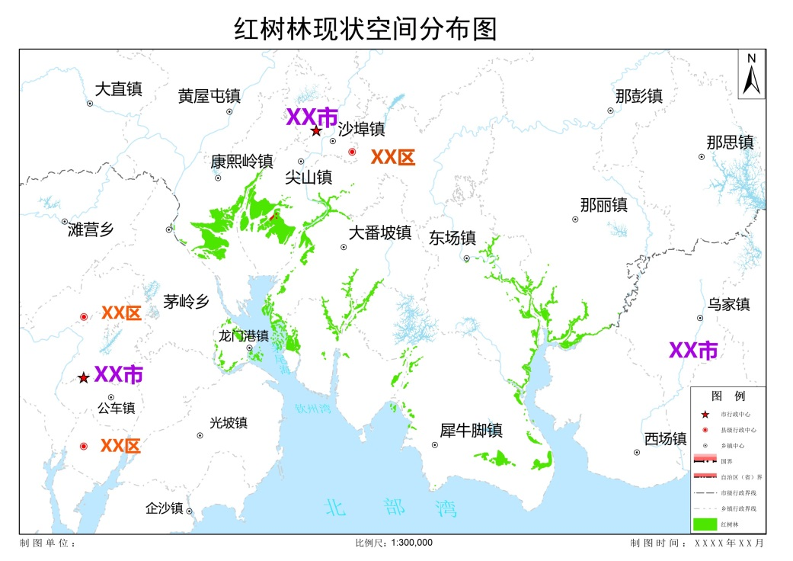

* 1. 红树林现状空间分布图
     1. 红树林树种样本空间分布图

见图F.2。

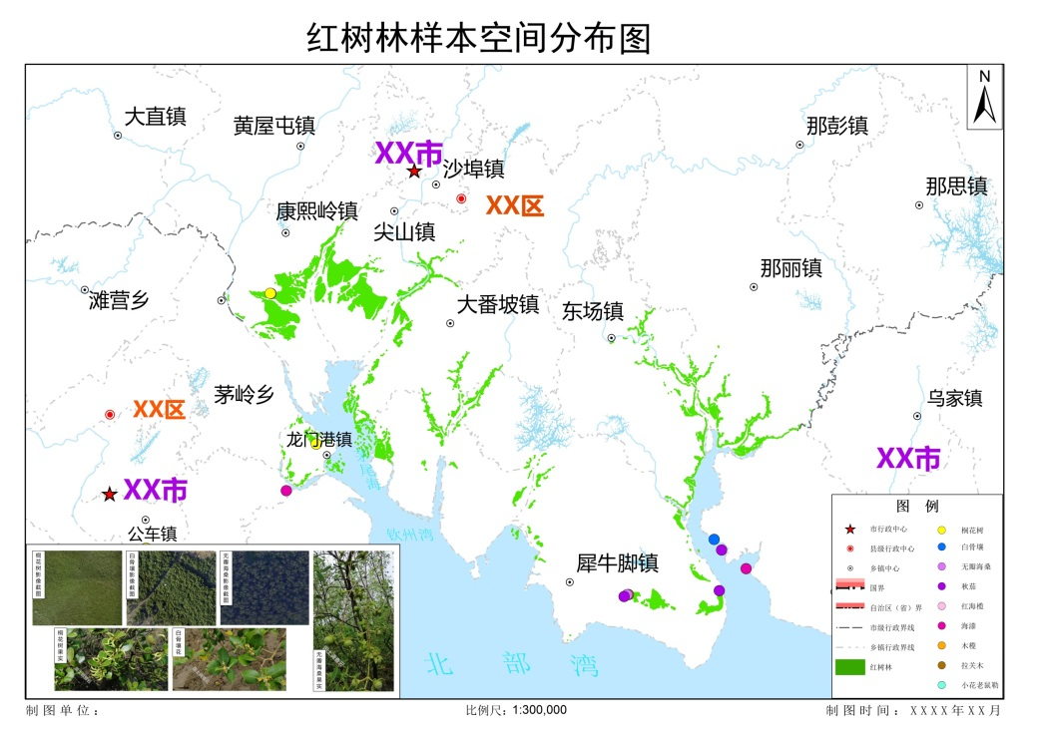

* 1. 红树林树种空间分布图
     1. 红树林优势树种空间分布图

见图F.3。

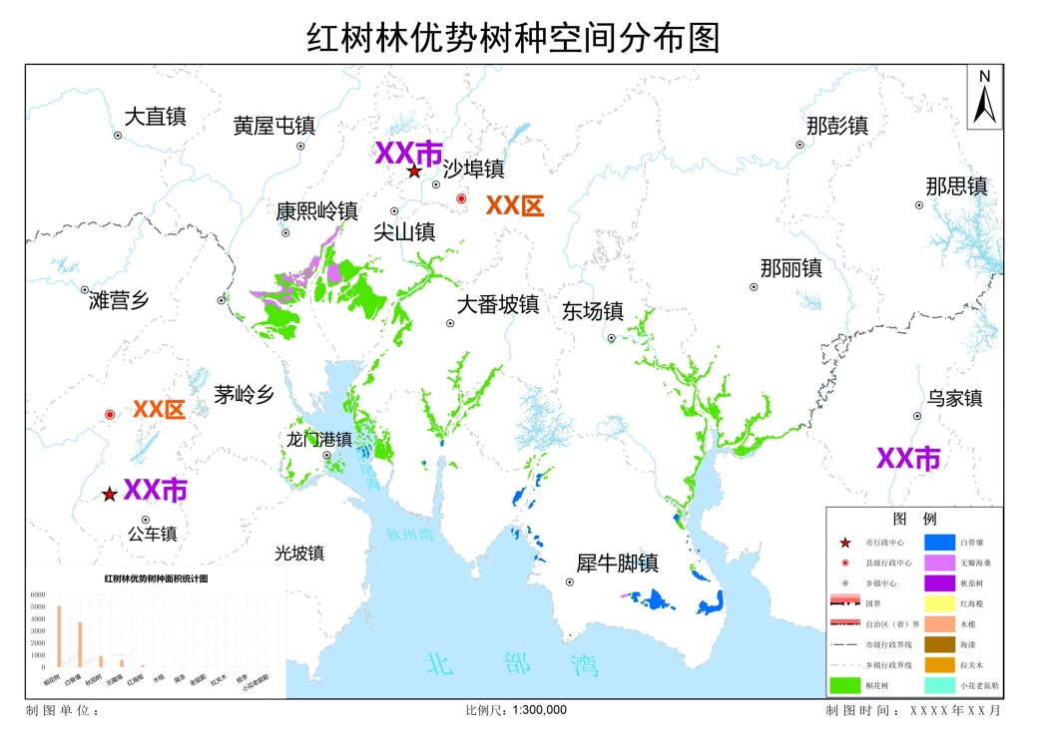

* 1. 红树林优势树种空间分布图
     1. 红树林健康状况空间分布图

见图F.4。

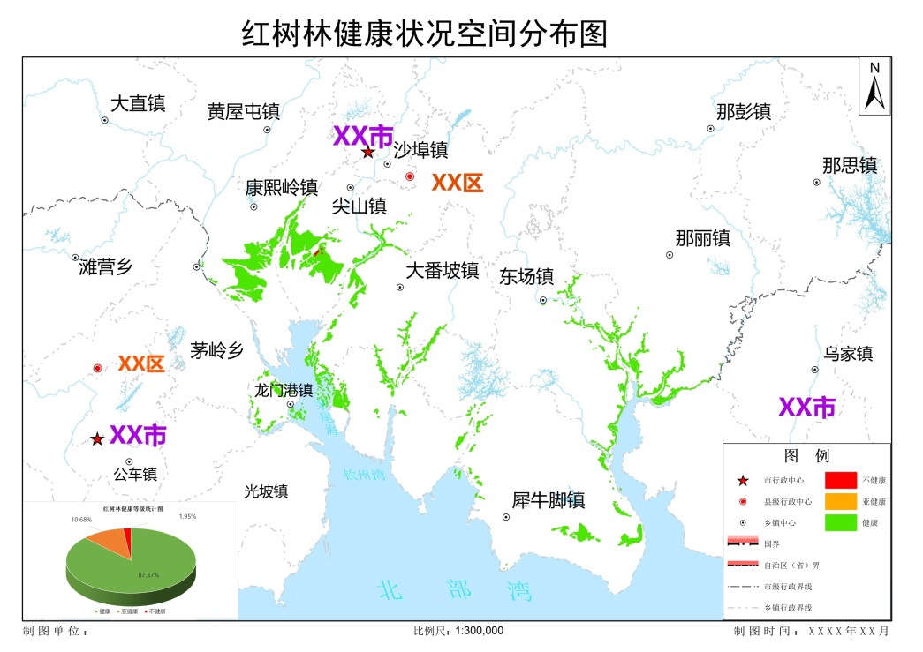

* 1. 红树林健康状况空间分布图
     1. 红树林受威胁状况空间分布图

见图F.5。

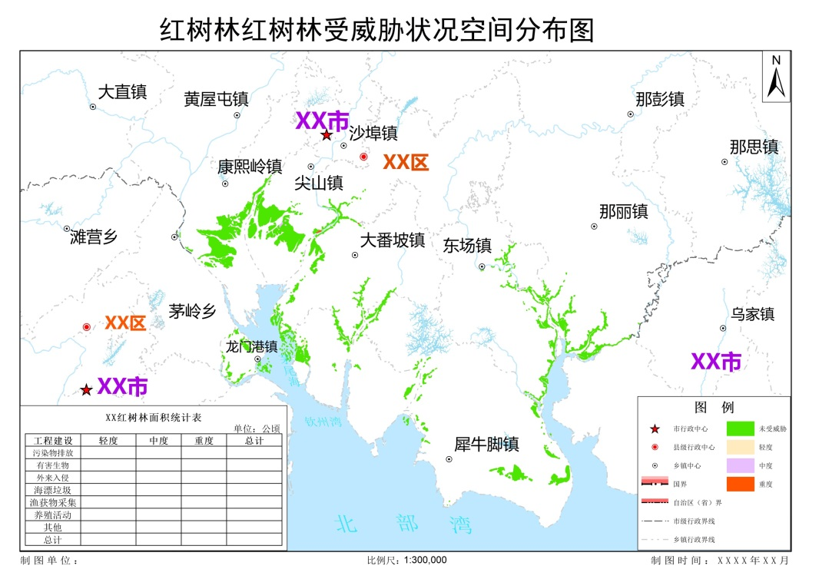

* 1. 红树林受胁迫状况空间分布图
     1. 红树林保护形式空间分布图

见图F.6。

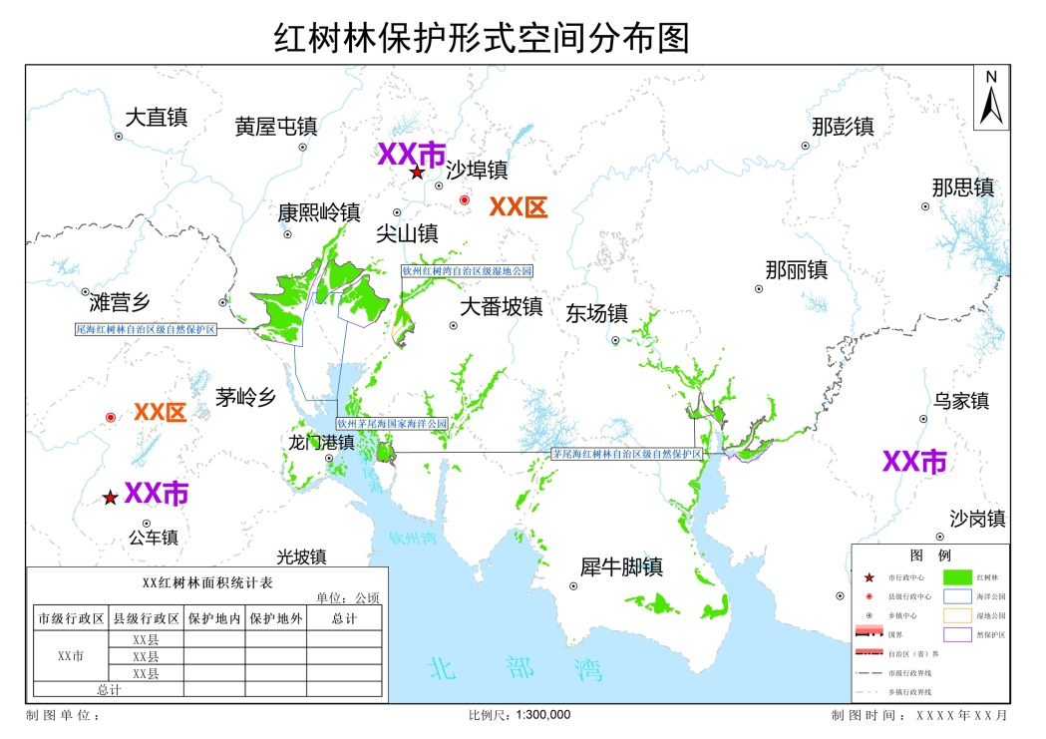

* 1. 红树林保护型式空间分布图

参考文献

[1] GB/T 30363 森林植被状况监测技术规范

[2] HY/T 081 红树林生态监测技术规程

[3] LY/T 1938—2011 红树林建设技术规程

[4] TD/T 1010 土地利用动态遥感监测规程

[5] TD/T 1055 第三次全国国土调查技术规程

[6] TD/T 1057 国土调查数据库标准

[7] 自然资源部办公厅.国土空间调查、规划、用途管制用地用海分类指南.自然资办发﹝2023﹞234号[Z].2023年11月22日

[8] 广西壮族自治区自然资源厅.广西自然资源调查监测体系构建实施方案.桂自然资发〔2021〕76号）[Z].2021年12月21日

[9] 广西壮族自治区林业局.广西红树林造林修复技术指南（试行）.桂林保发〔2021〕22号[Z].2021年12月31日

